"Астық қолхаттарын беру арқылы қойма қызметі бойынша қызметтер көрсетуге лицензия беру" мемлекеттік көрсетілетін қызмет регламентін бекіту туралы
Күшін жойған
Атырау облысы әкімдігінің 2015 жылғы 06 қарашадағы № 338 қаулысы. Атырау облысының Әділет департаментінде 2015 жылғы 03 желтоқсандағы № 3365 болып тіркелді. Күші жойылды - Атырау облысы әкімдігінің 2019 жылғы 25 желтоқсандағы № 304 (алғашқы ресми жарияланған күнінен кейін күнтізбелік он күн өткен соң қолданысқа енгізіледі) қаулысымен
Ескерту. Күші жойылды - Атырау облысы әкімдігінің 25.12.2019 № 304 (алғашқы ресми жарияланған күнінен кейін күнтізбелік он күн өткен соң қолданысқа енгізіледі) қаулысымен.
"Мемлекеттік көрсетілетін қызметтер туралы" Қазақстан Республикасының 2013 жылғы 15 сәуірдегі Заңының 16-бабының 3-тармағына сәйкес Атырау облысы әкімдігі ҚАУЛЫ ЕТЕДІ:
1. "Астық қолхаттарын беру арқылы қойма қызметі бойынша қызметтер көрсетуге лицензия беру" мемлекеттік көрсетілетін қызмет регламенті осы қаулының қосымшасына сәйкес бекітілсін.
2. Атырау облысы әкімдігінің 2014 жылғы 23 мамырдағы № 151 "Астық қолхаттарын беру арқылы қойма қызметі бойынша қызметтер көрсетуге лицензия беру, қайта ресімдеу, лицензияның телнұсқаларын беру" мемлекеттік көрсетілетін қызмет регламентін бекіту туралы" (нормативтік құқықтық актілерді мемлекеттік тіркеу тізілімінде № 2930 тіркелген, 2014 жылғы 24 маусымдағы "Атырау" газетінде жарияланған) және 2014 жылғы 29 тамыздағы № 268 "Атырау облысы әкімдігінің 2014 жылғы 23 мамырдағы № 151 "Астық қолхаттарын беру арқылы қойма қызметі бойынша қызметтер көрсетуге лицензия беру, қайта ресімдеу, лицензияның телнұсқаларын беру" мемлекеттік көрсетілетін қызмет регламентін бекіту туралы" қаулысына өзгерістер мен толықтырулар енгiзу туралы" (нормативтік құқықтық актілерді мемлекеттік тіркеу тізілімінде № 3010 тіркелген, 2014 жылғы 21 қазандағы "Атырау" газетінде жарияланған) қаулыларының күші жойылды деп танылсын.
3. Осы қаулының орындалуын бақылау Атырау облысы әкімінің бірінші орынбасары Ғ.И. Дүйсембаевқа жүктелсін.
4. Осы қаулы әділет органдарында мемлекеттік тіркелген күннен бастап күшіне енеді және ол алғашқы ресми жарияланған күнінен кейін күнтізбелік он күн өткен соң қолданысқа енгізіледі.
Облыс әкімі | Б. Ізмұхамбетов
Атырау облысы әкімдігінің 2015 жылғы "6" қарашадағы № 338 қаулысына қосымша
Атырау облысы әкімдігінің 2015 жылғы "6" қарашадағы № 338 қаулысымен бекітілген
"Астық қолхаттарын беру арқылы қойма қызметі бойынша қызметтер көрсетуге лицензия беру" мемлекеттiк көрсетілетін қызмет регламенті
1. Жалпы ережелер
1. "Астық қолхаттарын беру арқылы қойма қызметі бойынша қызметтер көрсетуге лицензия беру" мемлекеттік көрсетілетін қызметін (бұдан әрі – мемлекеттік көрсетілетін қызмет) облыстың жергілікті атқарушы органы- "Атырау облысы Ауыл шаруашылығы басқармасы" мемлекеттік мекемесі (бұдан әрі – көрсетілетін қызметті беруші) көрсетеді.
Өтінішті қабылдау және мемлекеттік қызметті көрсету нәтижесін беру:
көрсетілетін қызметті берушінің кеңсесі;
"электрондық үкіметтің" www.egov.kz, www. elicense.kz веб – порталы (бұдан әрі – портал) арқылы жүзеге асырылады.
2. Мемлекеттiк қызметтi көрсету нысаны: электрондық (ішінара автоматтандырылған) немесе қағаз түрінде.
3. Мемлекеттік қызметті көрсету нәтижесі - астық қолхаттарын беру арқылы қойма қызметі бойынша қызметтер көрсетуге лицензия (бұдан әрі - лицензия) беру, лицензияны қайта ресімдеу, лицензияның телнұсқасын беру не Қазақстан Республикасы Ауыл шаруашылығы министрінің 2015 жылғы 22 мамырдағы № 4-1/468 "Астық қолхаттарын беру арқылы қойма қызметі бойынша қызметтер көрсетуге лицензия беру" мемлекеттік көрсетілетін қызмет стандартын бекіту туралы" бұйрығымен (нормативтік құқықтық актілерді мемлекеттік тіркеу тізілімінде № 11625 тіркелген) бекітілген мемлекеттік көрсетілетін қызмет стандартының (бұдан әрі - Стандарт) 10-тармағында көзделген жағдайларда және негіздер бойынша мемлекеттік қызметті көрсетуден бас тарту туралы дәлелді жауап.
Мемлекеттік қызметті көрсету нәтижесін ұсыну нысаны: электрондық түрде.
Көрсетілетін қызметті алушы лицензияны алуға қағаз жеткізгіште жүгінген жағдайда лицензия электрондық нысанда ресімделеді, басып шығарылады, мөрмен және көрсетілетін қызметті берушінің басшысының қолымен куәландырылады.
2. Мемлекеттiк қызмет көрсету процесінде көрсетілетін қызметті берушiнiң құрылымдық бөлiмшелерiнiң (қызметкерлерiнiң) iс-қимылдар тәртiбiн сипаттау
4. Мемлекеттік қызмет көрсету бойынша рәсімді бастау үшін негіз:
портал арқылы қуәландырылған Стандартқа 1 немесе 3-қосымшаға сәйкес өтініш немесе көрсетілетін қызметті алушының электрондық цифрлық қолтаңбасымен (бұдан әрі – ЭЦҚ) қуәландырылған электрондық құжат нысанындағы сұрау салу болып табылады.
көрсетілетін қызметті берушіге жүгінген кезде Стандартқа 1 немесе 3-қосымшаларына сәйкес нысан бойынша өтініш болып табылады.
5. Мемлекеттiк қызмет көрсету процесінің құрамына кiретiн әрбiр рәсiмнiң (iс-қимылдың) мазмұны:
лицензия беру кезінде:
1) көрсетілетін қызметті берушінің кеңсе маманы көрсетілетін қызметті алушы Стандарттың 9-тармағында көрсетілген қажетті құжаттарды тапсырған сәттен бастап 30 (отыз) минут ішінде оларды қабылдайды және тіркеуді жүзеге асырады. Нәтижесі – көрсетілетін қызметті беруші басшылығына бұрыштама қоюға құжаттарды жолдайды;
2) көрсетілетін қызметті берушінің басшылығы 30 (отыз) минут ішінде кіріс құжаттарымен танысады және көрсетілетін қызметті берушінің жауапты орындаушысын белгілейді. Нәтижесі – мемлекеттік қызметті көрсету үшін құжаттарды көрсетілетін қызметті берушінің жауапты орындаушысына жолдайды;
3) көрсетілетін қызметті берушінің жауапты орындаушысы 9 (тоғыз) жұмыс күні ішінде келіп түскен құжаттарды қарап, лицензия жобасын немесе мемлекеттік қызметті көрсетуден бас тарту туралы дәлелді жауапты әзірлейді. Нәтижесі - әзірленген лицензияны не бас тарту туралы дәлелді жауапты қол қоюға көрсетілетін қызметті берушінің басшылығына береді;
4) көрсетілетін қызметті берушінің басшылығы 30 (отыз) минут ішінде лицензияға немесе мемлекеттік қызметті көрсетуден бас тарту туралы дәлелді жауапқа қол қояды. Нәтижесі – қол қойылған лицензияны немесе бас тарту туралы дәлелді жауапты көрсетілетін қызметті берушінің кеңсе маманына жолдайды;
5) көрсетілетін қызметті берушінің кеңсе маманы 30 (отыз) минут ішінде көрсетілетін қызметті алушыға лицензияны немесе мемлекеттік қызметті көрсетуден бас тарту туралы дәлелді жауапты береді. Нәтижесі – лицензияны немесе бас тарту туралы дәлелді жауапты беру;
лицензияны қайта ресімдеу кезінде:
1) көрсетілетін қызметті берушінің кеңсе маманы көрсетілетін қызметті алушы Стандарттың 9-тармағында көрсетілген қажетті құжаттарды тапсырған сәттен бастап 30 (отыз) минут ішінде оларды қабылдайды және тіркеуді жүзеге асырады. Нәтижесі - көрсетілетін қызметті берушінің басшылығына бұрыштама қоюға құжаттарды жолдайды;
2) көрсетілетін қызметті берушінің басшылығы 30 (отыз) минут ішінде құжаттарды қарайды және көрсетілетін қызметті берушінің жауапты орындаушысын белгілейді. Нәтижесі – мемлекеттік қызметті көрсету үшін құжаттарды көрсетілетін қызметті берушінің жауапты орындаушысына жолдайды;
3) көрсетілетін қызметті берушінің жауапты орындаушысы 2 (екі) жұмыс күні ішінде келіп түскен құжаттарды қарап, қайта ресімделген лицензия жобасын немесе мемлекеттік қызметті көрсетуден бас тарту туралы дәлелді жауапты әзірлейді. Нәтижесі - қайта ресімделген лицензияны немесе бас тарту туралы дәлелді жауапты қол қоюға көрсетілетін қызметті берушінің басшылығына береді.
4) көрсетілетін қызметті берушінің басшылығы 30 (отыз) минут ішінде қайта ресімделген лицензияға немесе мемлекеттік қызметті көрсетуден бас тарту туралы дәлелді жауапқа қол қояды. Нәтижесі – қол қойылған қайта ресімделген лицензияны немесе бас тарту туралы дәлелді жауапты көрсетілетін қызметті берушінің кеңсе маманына жолдайды;
5) көрсетілетін қызметті берушінің кеңсе маманы 30 (отыз) минут ішінде көрсетілетін қызметті алушыға қайта ресімделген лицензияны немесе мемлекеттік қызметті көрсетуден бас тарту туралы дәлелді жауапты береді. Нәтижесі – қайта ресімделген лицензияны немесе бас тарту туралы дәлелді жауапты беру;
лицензияның телнұсқасын беру кезінде:
1) көрсетілетін қызметті берушінің кеңсе маманы көрсетілетін қызметті алушы Стандарттың 9-тармағында көрсетілген қажетті құжаттарды тапсырған сәттен бастап 30 (отыз) минут ішінде оларды қабылдайды және тіркеуді жүзеге асырады. Нәтижесі - көрсетілетін қызметті беруші басшылығына құжаттарды бұрыштама қоюға жолдайды;
2) көрсетілетін қызметті берушінің басшылығы 30 (отыз) минут ішінде кіріс құжаттарымен танысады және көрсетілетін қызметті берушінің жауапты орындаушысын белгілейді. Нәтижесі – мемлекеттік қызметті көрсету үшін құжаттарды көрсетілетін қызметті берушінің жауапты орындаушысына жолдайды;
3) көрсетілетін қызметті берушінің жауапты орындаушысы 1 (бір) жұмыс күні ішінде келіп түскен құжаттарды қарап, лицензия телнұсқасының жобасын немесе мемлекеттік қызметті көрсетуден бас тарту туралы дәлелді жауапты әзірлейді. Нәтижесі - әзірленген қайта ресімделген лицензия телнұсқасын немесе бас тарту туралы дәлелді жауапты қол қоюға көрсетілетін қызметті берушінің басшылығына береді;
4) көрсетілетін қызметті берушінің басшылығы 30 (отыз) минут ішінде лицензия телнұсқасына немесе мемлекеттік қызметті көрсетуден бас тарту туралы дәлелді жауапқа қол қояды. Нәтижесі – қол қойылған лицензия телнұсқасын немесе бас тарту туралы дәлелді жауапты көрсетілетін қызметті берушінің кеңсе маманына жолдайды;
5) көрсетілетін қызметті берушінің кеңсе маманы 30 (отыз) минут ішінде көрсетілетін қызметті алушыға лицензия телнұсқасын немесе бас тарту туралы дәлелді жауапты береді. Нәтижесі – лицензия телнұсқасын немесе бас тарту туралы дәлелді жауапты беру.
3. Мемлекеттiк қызмет көрсету процесінде көрсетілетін қызметті берушiнiң құрылымдық бөлiмшелерiнiң (қызметкерлерiнiң) өзара iс-қимыл тәртiбiн сипаттау
Мемлекеттiк қызмет көрсету процесінде қатысатын көрсетілетін қызметті берушінің құрылымдық бөлiмшелерінің (қызметкерлерінің) тiзбесі:
1) көрсетілетін қызметті берушінің басшылығы;
2) көрсетілетін қызметті берушінің кеңсе маманы;
3) көрсетілетін қызметті берушінің жауапты орындаушы;
7. Әрбір рәсімнің (іс-қимылдың) орындалу ұзақтығын көрсете отырып, құрылымдық бөлімшелер (қызметкерлер) арасындағы рәсімдердің (іс-қимылдар) реттілігінің сипаттамасы осы Регламенттің 1 (лицензия беру кезінде), 2 (лицензияны қайта ресімдеу кезінде), 3 (лицензияның телнұсқасын беру кезінде) қосымшаларында келтірілген, мемлекеттік қызмет көрсетудің бизнес-процестерінің анықтамалығы осы Регламенттің 4 (лицензия беру кезінде), 5 (лицензияны қайта рәсімдеу кезінде), 6 (лицензияның телнұсқасын беру кезінде) қосымшаларында келтірілген.
4. Мемлекеттік қызмет көрсету процесінде халыққа қызмет көрсету орталығымен және (немесе) өзге де көрсетілетін қызметті берушілермен өзара іс-қимыл тәртібін, сондай-ақ ақпараттық жүйелерді пайдалану тәртібін сипаттау
8. Көрсетілетін қызметті алушының портал арқылы мемлекеттік қызмет көрсету кезіндегі өтініш беру тәртібі мен ресімдер (iс-қимылдар) реттілігін сипаттау (портал арқылы мемлекеттік қызмет көрсету процесінде ақпараттық жүйелерді пайдалану тәртібінің диаграммасы осы Регламенттің 7-қосымшасында келтірілген):
1) көрсетілетін қызметті алушы компьютерінің интернет – браузерінде сақталған өзінің ЭЦҚ тіркеу куәлігінің көмегімен көрсетілетін қызметті алушы порталда тіркеуді жүзеге асырады (порталда тіркелмеген көрсетілетін қызметті алушылар үшін жүзеге асырылады);
2) 1 - процесс – мемлекеттік қызметті алу үшін көрсетілетін қызметті алушы компьютерінің интернет-браузеріне тіркелген ЭЦҚ тіркеу куәлігін бекіту, көрсетілетін қызметті алушының парольді порталға енгізуі (авторландыру процесі);
3) 1-шарт – тіркелген көрсетілетін қызметті алушы туралы деректердің түпнұсқалығын логин (жеке сәйкестендіру нөмірі/бизнес-сәйкестендіру нөмірі) (бұдан әрі – ЖСН/БСН) мен пароль арқылы порталда тексеру;
4) 2 – процесс – көрсетілетін қызметті алушының деректерінде бұзушылықтардың болуына байланысты авторландырудан бас тарту туралы хабарламаны порталда қалыптастыру;
5) 3 - процесс – көрсетілетін қызметті алушының осы Регламентте көрсетілген мемлекеттік қызметті таңдауы, мемлекеттік қызметті көрсету үшін сұрау салу нысанын экранға шығару және оның құрылымы мен форматтық талаптарын ескере отырып, көрсетілетін қызметті алушының нысанды толтыруы (деректерді енгізуі), сұрау салу нысанына қажетті құжаттарды электрондық түрде бекітіп беруі;
6) 4 – процесс – "электрондық үкіметтің" төлем шлюзінде (бұдан әрі -ЭҮТШ) қызметке ақы төлеу, бұдан кейін төлем туралы ақпарат "Е-лицензиялау" мемлекеттік деректер қоры ақпараттық жүйесіне (бұдан әрі – МДҚ АЖ) келіп түседі;
7) 2 – шарт – "Е-лицензиялау" МДҚ АЖ – да мемлекеттік қызметті көрсету үшін төлем дерегін тексеру;
8) 5 – процесс – "Е-лицензиялау" МДҚ АЖ-да мемлекеттік қызмет көрсету үшін төлемнің болмауына байланысты сұрау салынған қызметтен бас тарту туралы хабарламаны қалыптастыру;
9) 6 – процесс – сұрау салуды куәландыру (қол қою) үшін көрсетілетін қызметті алушының ЭЦҚ тіркеу куәлігін таңдауы;
10) 3-шарт – ЭЦҚ тіркеу куәлігінің қолданылу мерзімін және кері қайтарылған (күші жойылған) тіркеу куәліктерінің тізімінде болмауын, сондай-ақ сұрау салуда көрсетілген ЖСН/БСН және ЭЦҚ тіркеу куәлігінде көрсетілген ЖСН/БСН арасында сәйкестендіру деректерінің сәйкестігін порталда тексеру;
11) 7 – процесс – көрсетілетін қызметті алушының ЭЦҚ түпнұсқалығы - ның расталмауына байланысты сұрау салынған қызметтен бас тарту туралы хабарламаны қалыптастыру;
12) 8 – процесс – мемлекеттік қызметті көрсетуге сұрау салудың толты-рылған нысанын (енгізілген деректерді) көрсетілетін қызметті алушының ЭЦҚ - сы арқылы куәландыру (қол қою);
13) 9 - процесс – "Е-лицензиялау" МДҚ АЖ-да электрондық құжатты (көрсетілетін қызметті алушының сұрау салуын) тіркеу және "Елицензиялау" МДҚ АЖ-да сұрау салуды өңдеу;
14) 4 - шарт – көрсетілетін қызметті беруші лицензия беру үшін көрсетілетін қызметті алушының біліктілік талаптарына және негіздемелеріне сәйкестігін тексереді;
15) 10 - процесс – "Е-лицензиялау" МДҚ АЖ-да көрсетілетін қызметті алушының деректерінде бұзушылықтардың болуына байланысты сұрау салынған қызметтен бас тарту туралы хабарламаны қалыптастыру;
16) 11-процесс – көрсетілетін қызметті алушының порталда қалыптастырылған мемлекеттік көрсетілетін қызмет нәтижесін (электрондық лицензияны) алуы. Электрондық құжат көрсетілетін қызметті берушінің ЭЦҚ-сын пайдалана отырып қалыптастырылады.
"Астық қолхаттарын беру арқылы қойма қызметі бойынша қызметтер көрсетуге лицензия беру" мемлекеттік көрсетілетін қызмет регламентіне 1-қосымша
Лицензия беру кезінде әрбір рәсімнің (іс-қимылдың) орындалу ұзақтығын көрсете отырып, құрылымдық бөлімшелер (қызметкерлер) арасындағы рәсімдердің (іс-қимылдар) реттілігінің сипаттамасы

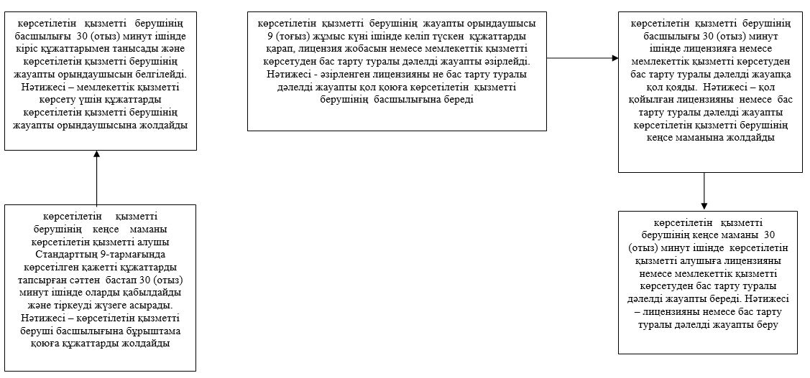

"Астық қолхаттарын беру арқылы қойма қызметі бойынша қызметтер көрсетуге лицензия беру" мемлекеттік көрсетілетін қызмет регламентіне 2-қосымша
Лицензияны қайта ресімдеу кезінде әрбір рәсімнің (іс-қимылдың) орындалу ұзақтығын көрсете отырып, құрылымдық бөлімшелер (қызметкерлер) арасындағы рәсімдердің (іс-қимылдар) реттілігінің сипаттамасы

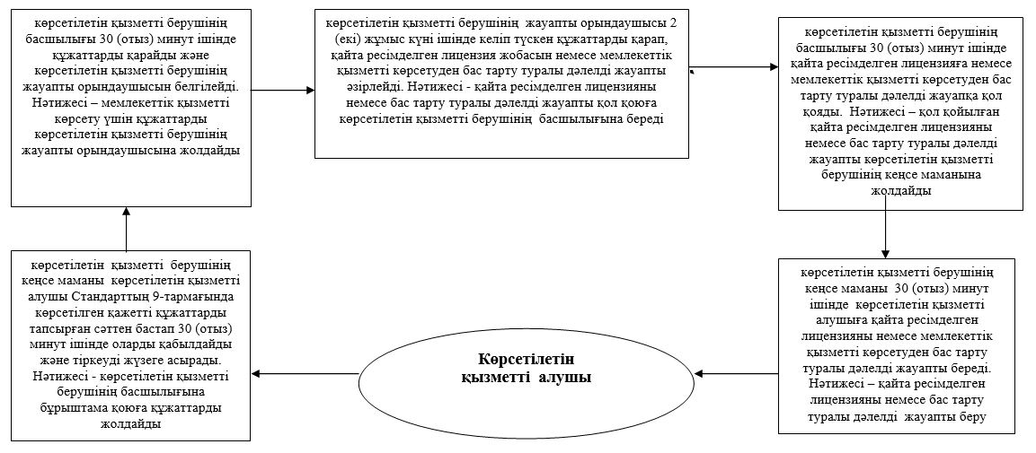

"Астық қолхаттарын беру арқылы қойма қызметі бойынша қызметтер көрсетуге лицензия беру" мемлекеттік көрсетілетін қызмет регламентіне 3-қосымша
Лицензияның телнұсқасын беру кезінде әрбір рәсімнің (іс-қимылдың) орындалу ұзақтығын көрсете отырып, құрылымдық бөлімшелер (қызметкерлер) арасындағы рәсімдердің (іс-қимылдар) реттілігінің сипаттамасы

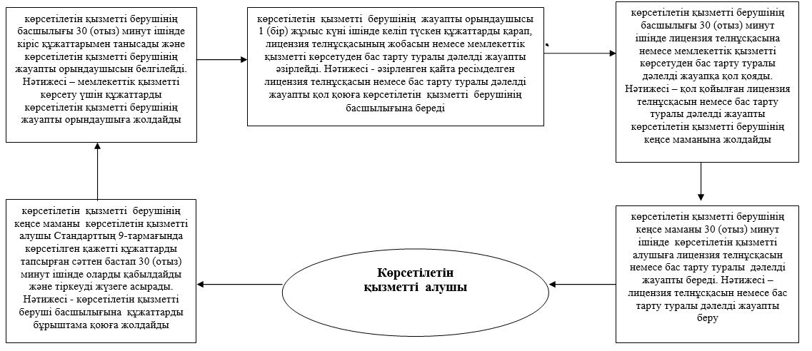

"Астық қолхаттарын беру арқылы қойма қызметі бойынша қызметтер көрсетуге лицензия беру" мемлекеттік көрсетілетін қызмет регламентіне 4-қосымша
Лицензия беру кезінде "Астық қолхаттарын беру арқылы қойма қызметі бойынша қызметтер көрсетуге лицензия беру" мемлекеттік қызмет көрсетудің бизнес-процестерінің анықтамалығы

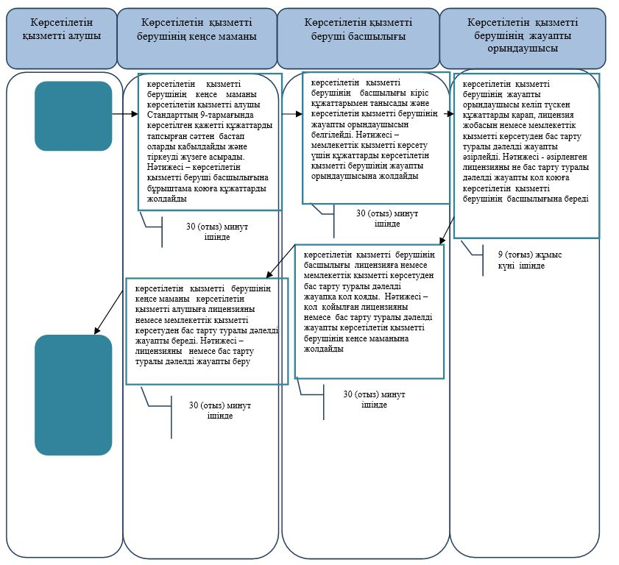

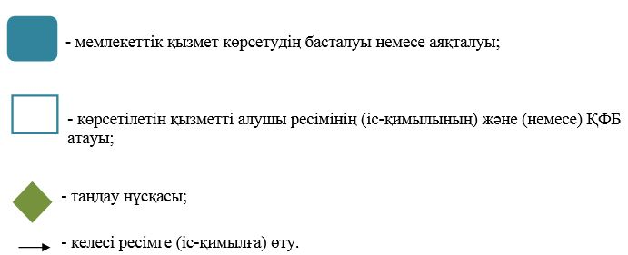

"Астық қолхаттарын беру арқылы қойма қызметі бойынша қызметтер көрсетуге лицензия беру" мемлекеттік көрсетілетін қызмет регламентіне 5-қосымша
Лицензияны қайта ресімдеу кезінде "Астық қолхаттарын беру арқылы қойма қызметі бойынша қызметтер көрсетуге лицензия беру" мемлекеттік қызмет көрсетудің бизнес-процестерінің анықтамалығы

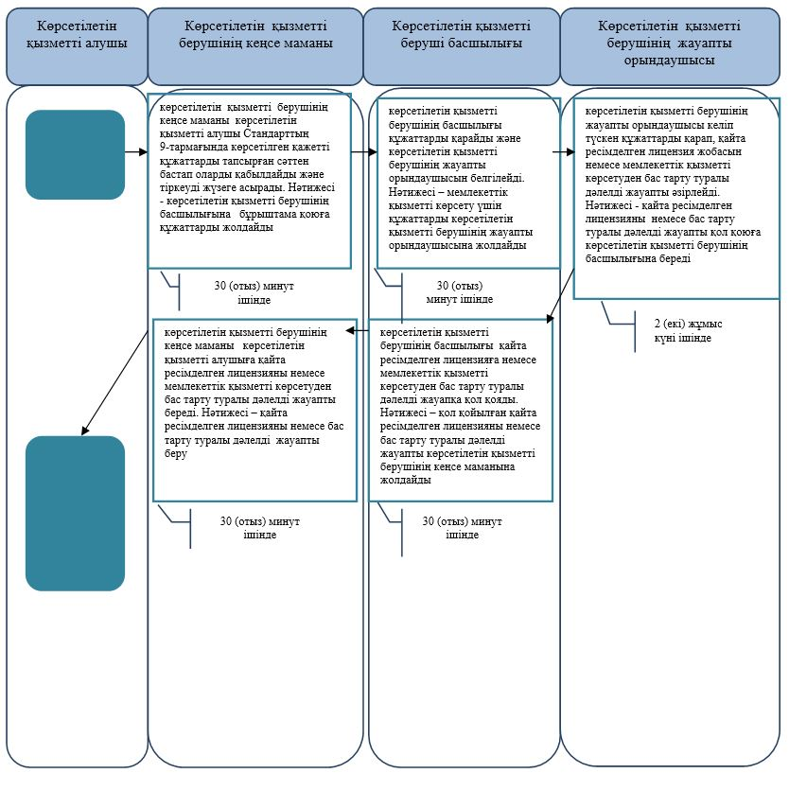

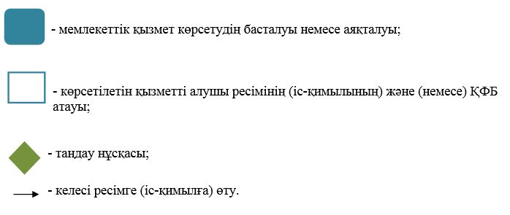

"Астық қолхаттарын беру арқылы қойма қызметі бойынша қызметтер көрсетуге лицензия беру" мемлекеттік көрсетілетін қызмет регламентіне 6-қосымша
Лицензияның телнұсқасын беру кезінде "Астық қолхаттарын беру арқылы қойма қызметі бойынша қызметтер көрсетуге лицензия беру" мемлекеттік қызмет көрсетудің бизнес-процестерінің анықтамалығы

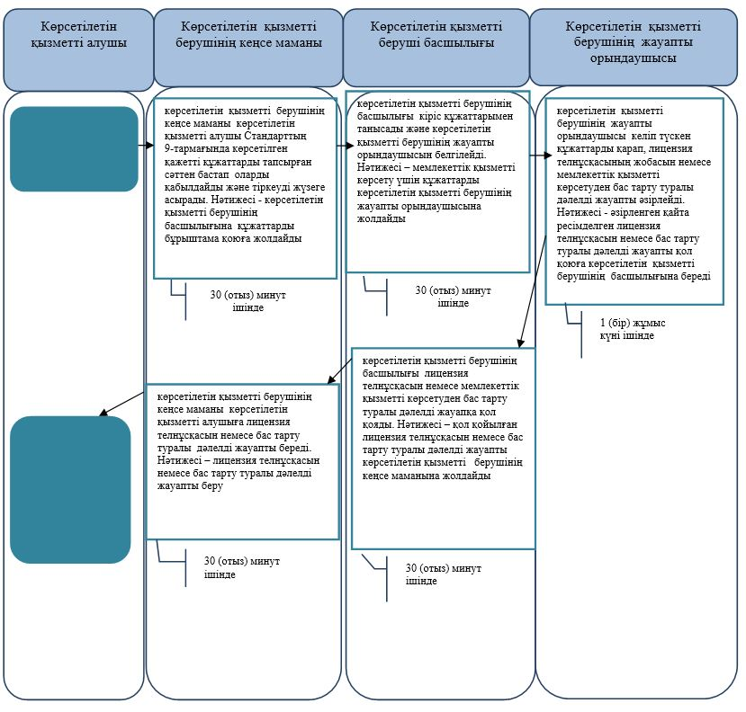

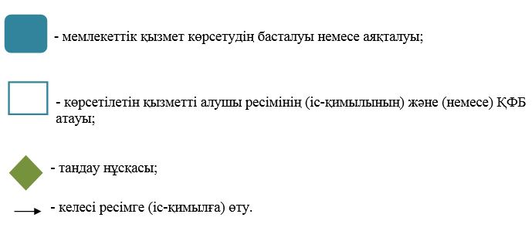

"Астық қолхаттарын беру арқылы қойма қызметі бойынша қызметтер көрсетуге лицензия беру" мемлекеттік көрсетілетін қызмет регламентіне 7-қосымша
Портал арқылы мемлекеттiк қызмет көрсету процесінде ақпараттық жүйелердi пайдалану тәртiбiнің диаграммасы

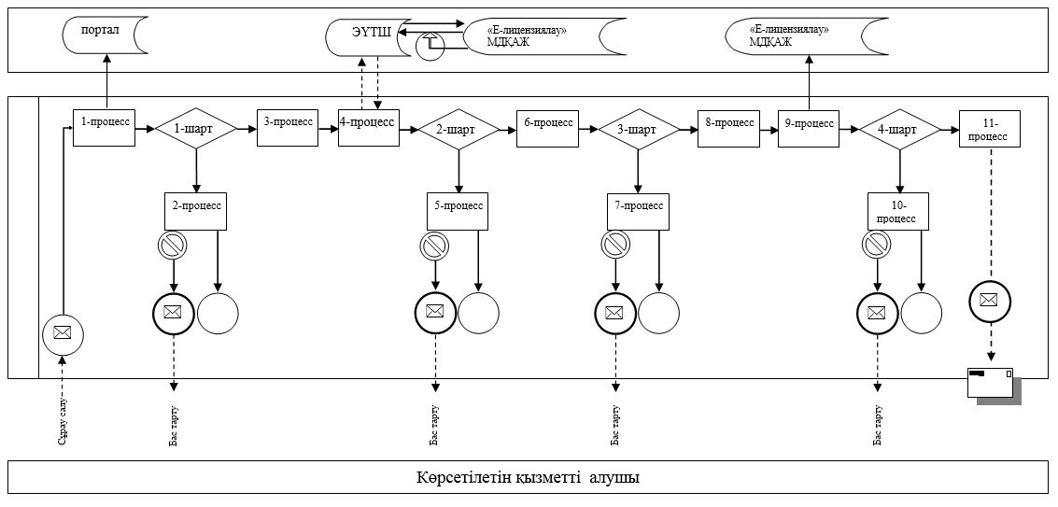

Кесте. Шартты белгілер

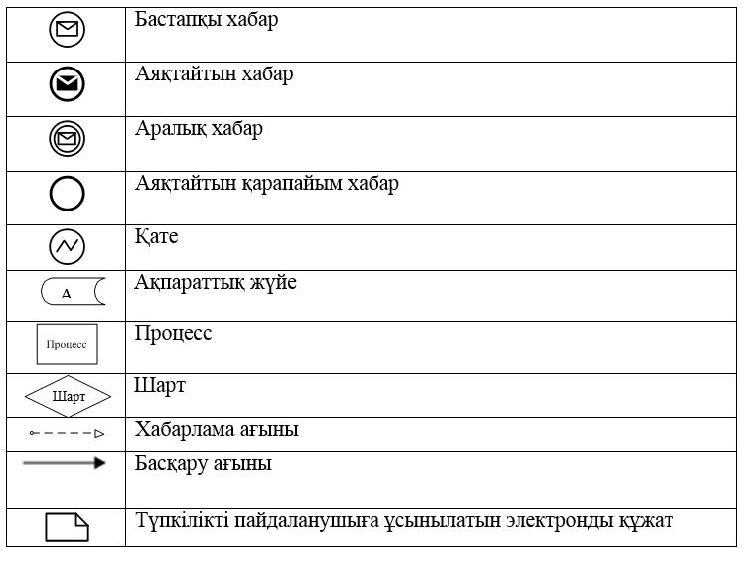

© 2012. Қазақстан Республикасы Әділет министрлігінің «Қазақстан Республикасының Заңнама және құқықтық ақпарат институты» ШЖҚ РМК

